出國報告（出國類別：實習）

應用植物育種及分子標誌選育技術
提升林木品質

服務機關：行政院農業委員會林業試驗所
姓名職稱：吳家禎 助理研究員
派赴國家：美國
出國期間：100年2月24日至12月31日
報告日期：101年3月1日

關鍵詞： | 分子標誌(molecular marker)，林木育種(Tree breeding)，選拔(selection)，世界森林研究所(World Forestry Institute)，全基因組選拔(Genomic Selection)，次世代定序技術(Next Generation Sequencing)。
內容摘要： | 台灣森林資源豐富‚森林覆蓋面積佔總面積的65%，其中有一千餘種的特有原生植物， 這些多樣性的特有原生植物是我們人類的珍貴資產。多年來，研究人員從植物體內不斷地找尋有用的天然化合物，這些天然化合物對於人類醫學、化學皆有極大的貢獻。由於本所多年的研究結果，已經成功選育出優良且高價值的林木品系，並寄予透過分子標誌技術能夠快速地辨識不同品系。所以，如何配合使用有用的分子標誌技術，並且藉此辨識選育合適的優良品系，將是重要的課題。近年來國內極為重視分子標誌的研究，透過分子標誌所提供的大量遺傳信息更給予此項技術有多項的應用。  本計畫係與美國世界森林研究所合作，研習分子標誌技術的使用與應用，同時藉此觀摩美國西北部林木育種的狀況。研習內容包含進行學術討論及現地參訪，並參加各類專題研討與專家學者進行學術討論，平時也進行文獻搜尋等。研習過程讓筆者獲益良多，並且達到國際交流的目標，在分子標誌的技術中，建議朝著全基因組定序技術開發合適的分子標誌，育種部份，透過次世代定序技術的全基因組選拔，可能可以解決傳統分子標誌協助育種(MAS)的困境。藉由本次研習，也廣面向地學習當地研究方法，吸取其寶貴建議與經驗，期盼未來可以為台灣林業界提供更大的貢獻。

目次

一、目的．．．．．．．．．．．．．．．．．．．． 4
二、過程．．．．．．．．．．．．．．．．．．．． 5
三、心得．．．．．．．．．．．．．．．．．．．．12
- 建議．．．．．．．．．．．．．．．．．．．．27
- 附錄．．．．．．．．．．．．．．．．．．．．28

一、目的:

育種是一項藉由人為操作的工法，使得個體遺傳特性的改變，並且個體可以產生育種者期待的特徵(性狀)，而育種也一直是農林業重要的工作項目，主要的育種目標為：提高個體產量，改變個體型質(form and quality)，提高抗病蟲害之能力，以及提高抗非生物性逆境之能力(如抗旱，抗鹽等)， 數千年前以來，人類便開始重視並且進行植物育種的相關工作，如此才可以在人類有限的環境空間內，創造最大的收穫效益。
透過植物育種技術最終可以達到選育目標，然而，大部分的農作物和木本植物不同點在於林木的長生長期，許多的木本植物需要很長的時間才能達到成熟期具有開花結實的能力，如此一來，在育種過程中便不像一年生的農作物可以在短時間內觀察到其子代的出現。因此，對於林木育種者而言，時間的壓力將是一大挑戰。
近年來國內研究單位越來越重視分子標誌技術的應用與發展，在林業的領域中，更期望未來在林木育種選拔時，可以透過更多的分子標誌技術協助育種。過去，林木育種技術的完成可以從最單純的選育單株，到現在透過分子標誌選育優良品種，其中，標誌的使用包含了植株外表性狀、生化反應到基因核酸的變異。分子標誌則是藉由分子層次的變異，針對品系間有興趣的特徵或是功能來區分不同品系單株間的差異。透過分子標誌選育品種，將可以為育種者縮短育種時間。
目前透過DNA分子標誌來協助選拔有很多不同的方式，像是RFLPs、PRPDs、AFLP、DAF、SCAR或是微殖體序列(microstaellites)，不過，在大多數的林木樹種基因圖譜沒有解序的情況下，找到目標性狀與分子標誌之間的關係是極為重要的關鍵。因此，研究人員僅能從部份技術：像是RFLPs、ISSR或是RAPDs或是經由特定序列等，藉由條帶的多型性或是序列的差異，間接地去找尋品系間的分子標誌。
為了要改良植物品種，自從19世紀以來，許多的育種者不斷的努力，藉由表型像是體型、抗病蟲能力、產量等來判斷選拔。 雖然目前選育技術越來越新穎、複雜，不過依然相當耗時，平均來說改良一個品系的一個性狀，至少要10年的時間。1970年代後期，因著分子標誌技術的發展，使得育種者有機會能夠直接透過分子層次的差異來選拔個體性狀。隨著分子標誌技術發展，育種家也不僅僅由表型性狀來進行選拔，更可以透過基因型來選拔個體品系。
本次研習的目的主要是藉由美國經驗，窺探美國西北地區林業重鎮(奧勒岡州)，研究該州於分子標誌在林木的應用，並且期待可以進一步的了解其如何藉由分子標誌達到林木育種改良目的，期待深入學習並將研習經驗帶回工作崗位加以應用，尤其是台灣近年來，產業界中興起很多林木相關的衍生產品，更顯林木品質選育的重要性，若是透過分子標記可以幫助鑑定選育，那將是一大福音。

二、過程
研習期間為2011年2月24日至12月31日，在此期間參加總計70餘次的專題演講、研討會及參觀，研習範圍包含美國太平洋西北地區（包括華盛頓州及奧勒岡州），也在研習期間於The Forestry Source期刊，六月號，出版篇名為台灣林業生技產業化(The Link between Forest Biotechnology and Commerce in Taiwan)介紹台灣目前趨勢，整個研習過程及主要研習時間表如下：

時間 | 地點 | 主要研習內容
2/24 | 台北→美國波特蘭(Portland) | 台北—日本東京—美國波特蘭
2/25 | 大雪，世界林業中心（World Forestry Center）停班
2/28 | 波特蘭，世界林業中心 | 至世界林業中心以及熟悉環境，並拜會其總裁Gary Hartshornu以及主任Sara Wu
3/1-3/2 | 奧勒岡州立大學實驗林  H。J。 Andrews Experimental Forest ， Oregon State University | 長期生態研究計畫（LTER）的實驗成果展示，包括濱水帶經營、森林碳吸存監測等
3/3 | 波特蘭 | 了解世界林業中心與世界林業研究所(world forestry institute)組織架構以及其業務介紹
3/7 | 波特蘭華盛頓公園 | 森林探索博物館(Forestry Discovery Museum)教育研討，了解此博物館之運作，並親身體驗互動式林業教育及學習森林環境教育如何落實於公眾。
3/10 | 波特蘭 | 拜會Louisiana-Pacific Corporations總裁，Harry A。 Merlo，淺談木材生質能源以及世界森林運用理念
3/14 | 波特蘭 | 接待奈及利亞交流學者Gabriel，談及該國林業以及初探。
3/15 | 波特蘭 | 【美國林業簡介】研討，主要著重於美國西北太平洋地區的林業介紹，並了解美國林型、生態系特色及林地所有權，並美東、美西林業及自然環境之差距。
3/18 | 波特蘭 | 於世界林業中心演說【台灣林業簡介與台灣高經濟森林產物技術平台】，並與目前參與交流之各國森林學者交流
3/19 | 克拉克碼斯城(Clackamas) | 參與奧勒岡州立大學(OSU)延伸教育舉辦一年一度的樹木學校(Tree School)。主要是了解OSU如何對社會大眾推廣林業教育，當天至少有500名學生，60門關於森林的知識課題。
3/21 | 波特蘭 | 參加SAF的演討會Back to the future
3/24 | 波特蘭 | 參訪”氣候管理公司(The Climate Trust)”進行【碳補償計畫】研討，學習當地私人公司面對氣候變遷議題時，如何推廣公眾與規劃私人公司進行碳補償，包括捐款或是實際性的植林工作。
3/28 | 波特蘭 | 參與【奈及利亞林業簡介】研討，該國為非洲最有潛力的石油國家，有25%的森林覆蓋度，了解該國如何管理森林。
3/30 | 波特蘭 | 尼泊爾林業簡介研討，和尼泊爾來訪的學者Jagadish進行會談，了解尼泊爾森林的現況與重要議題。
4/1 | 波特蘭 | 個人進度報告以及工作規畫會議
4/6 | Sandy， Oregon | 參訪全奧勒岡州最大的苗圃公司(J&Frank Schmidt Nursery)，參訪Sam…並了解其公司是否運用分子標誌技術，以及如何保護選育優良品系。
4/7 | 波特蘭 | 參與OSU Starker【林業經濟研討】，此專講分析目前林業經濟流向主要為中國，並分析其未來的潛力。
4/13 | 波特蘭 | 接待澳大利亞交流學者Tim Sander，並談及其工作內容以及澳洲林業初探。
4/15 | Clatskanie， Oregon | 參觀Georgia Pacific Wauna Paper Mill生產線製程，為一紙漿公司，該分部以生產衛生紙、紙巾為主。
4/19 | OSU， Corvallis， Oregon | 拜訪OSU森林學系Dr. Steve Strauss教授，訪談林木分子標誌的應用以及目前發展趨勢。
4/22 | 波特蘭 | 參與世界林業中心員工訓練以及個人進度報告。
4/27 | 波特蘭及波特蘭州立大學 | 觀賞Green Fire紀錄片，主要提及土地倫理學家Aldo Leopold的論述，並探討自然生態和人類發展間的平衡關係。
5/4 | 波特蘭 | 【氣候變遷與林火發生的關係】研討，該專講以時間、溫度、林火次數等因子探討林火現象與氣候變遷之關係，並強調氣候變遷造成林木物種適應的問題。
5/5 | 波特蘭 | 【中國林業簡介】研討包括中國林業現況以及中國林業碳匯研究。
5/9 | OSU， Corvallis， Oregon | 【濕地經營管理】研討。
5/11 | 波特蘭 | 個人工作進度以及工作規劃報告
5/12 | 波特蘭 | 簽證單位EI訪談，提醒說明在美國交流期間該注意的事項。
5/18 | 波特蘭 | 【中國濕地簡介】研討。包括近年中國濕地生態保育管理等議題。
5/23 | 波特蘭 | West White Pine breeding Plan研討
5/27 | 波特蘭 | 【澳洲林業簡介及Vicforest公司簡介】由澳洲訪問學者專講，了解澳洲林業狀況。
6/2 | 波特蘭 | 個人工作進度報告及未來工作規畫
6/14-15 | Olympic National Park， Olympia， Washington | 全世界唯一溫帶雨林的國家公園，並且學習其生態系特色，並參加生態學習研討會
6/20-21 | La Grande， Oregon | Louisiana-pacific 公司負責人的私人林地，學習其如何進行森林更新與管理。
6/22 | Department of Forestry， La Grande， Oregon | 至奧勒岡州林業局La Grande分部，學習種原收集，如何建立母樹種子園，以及和公眾間苗木配送的方式。
6/23-24 | La Grande， Oregon | 參加Oregon Tree farm of the year，研習林木機械化收穫與利用模式。
7/7 | 波特蘭 | 個人工作進度報告及未來工作規畫
7/10-16 | 波特蘭以及部分華盛頓州 | 參與IEI.(International Educator Institute)研討，主要學習研討各國森林環境教育議題，並報告台灣林業與歷史。
7/18 | 波特蘭 | 參訪 Dr. Rick Nipper in Floragenex，是一家客制化進行RAD分子標誌的廠商。
7/21 | Corvallis， OR | 參訪Starker Forest Inc. http://www.starkerforests.com/  學習該公司林木收穫以及林木引種生長試驗的運作。
7/22 | 波特蘭 | 個人工作項目與計畫負責人討論
7/25 | 波特蘭， Little Beaver Creek Tree Farm | 參訪Doneen Inc. http://www.doneen.com/  主要為一家族企業由Anne and Richard Hanschu主持，學習小規模林業經營模式。
7/27 | Pacific Northwest Research Station Wind River Experimental Station， WA | 參與西部森林遺傳研討會(Western Forest Genetics Association conference)野地實習， Assisted Migration Adaptation Trial，學習其如何規劃林木適應氣候變遷的試驗，以及分子協助育種討論。
7/29 | OSU， Corvallis， OR | 訪問Dr. Shawn， OSU 教授，其進行hazelnut分子標誌以及育種實驗。在訪談過程中，其建議我們設置 植物原生地育種試驗地，並且建立DNA資料庫等。
8/1 | 波特蘭 | 協助探索森林博物館導覽，對中國學生進行介紹
8/2 | 波特蘭 | 個人工作進度報告及未來工作規畫
8/4 | 波特蘭 | EI.(Exchange International)來訪，介紹農業組織國際交流項目。
8/9-11 | Redwood state and national park， CA | 參訪紅木公園，全世界最大的長葉世界爺，並了解國家保護區以及老齡林經營。
8/26 | Tillamook， OR | 參訪Tillamook National Forest，以及海岸保護林帶環境經營。
8/30 | 波特蘭 | WFI會議，個人工作進度報告
9/9-10 | 雷尼爾山國家公園以及聖海倫火山保留區， WA | 參訪國家保留地，並且了解聖海倫火山週邊森林自然復育之情形。
9/12 | 波特蘭 | 參加Oregon Society of American Foresters舉辦之研討會，對於全球以及地區性的生態服務進行評價。
9/15 | Columbia River Gorge， OR | Bonneville Lock and Dam， 參訪水庫、集水區生態系經營的了解，以及政府對於鮭魚復育計畫之經營。
9/19-22 | 波特蘭 | 參加WWOF7(Who Will Own Forest 7)全美林業公司的第七次年度大會，對於全球林業市場以及各項經營模式進行研討。
9/24 | Hillsboro， OR | 協助探索森林博物館進行募款活動
10/3 | 波特蘭 | 個人工作進度報告及未來工作規畫
10/5 | 波特蘭 | Project Learning Tree Workshop，針對美國森林教育用書，進行實地操作，了解森林教育的重要性。
10/11 | Wilsonville， Oregon | WFC’s Magness Tree Farm參訪WFC經營之林地，學習森林教育，志工培訓，林木經營管理。
10/13 | 波特蘭 | 參與美國西北林木樹種適應性引種研討。
10/16 | 波特蘭 | 協助探索森林博物館進行募款活動
10/17 | OSU， Corvallis， OR | 參與森林適應性經營對於氣候變遷之回應研討會。
10/18 | Forest Grove， OR | 參訪Shumaker Tree Farm， 私人林場，了解私人林場的林業認證方式。
10/19 | 波特蘭 | 參與森林適應性經營對於氣候變遷之回應比較美國西北部以及澳洲的差異研討會。
10/27 | 波特蘭 | 個人報告—分子標誌技術於植物育種中的應用回顧
10/31 | Clackamas， OR | 參訪John Poppino’s Tree Farm  的私人林地管理，了解家族歷史以及如何經營管理林地。
11/2 | 波特蘭 | Louisiana-Pacific Corporations總裁，Harry A。 Merlo餐敘，並且參觀其葡萄園，了解其經營模式。
11/7-8 | Olympia， WA | 參訪Port Blakely Company了解其林木收穫與經營。http://www.portblakely.com/
11/11 | Westport， Oregon | 參訪GWR Tree improvement center，了解其公司的運作以及其楊樹的育種試驗。
11/15 | OSU， Corvallis， OR | 個人報告--分子標誌技術於植物育種中的應用回顧
11/17 | Portland | 了解該公司如何使用GIS管理林地。
11/18 | Stimson lumber Co。 Bank， OR | 由TPL.(Trust of Public Land)帶領，訪問公司以及波特蘭市政府保護地，了解TPL在奧勒岡州的運作模式：藉由購買私人土地再販賣給政府變成公眾土地；或是向私人土地購買公眾使用權的模式。
11/21 | USDA ARS， Corvallis， OR | 訪問NPGS(National Plant Gerplasm System)，主要由Dr. Nahla Bassil 接待，了解其使用NGS (Next Generation Sequencing )發展SSR (simple sequence repeating)分子標誌的方法，並且了解其單位如何保存種質資源。
11/23 | Tillamook Forest Center， Tillamook， OR | 參訪奧勒岡州政府的Tillamook森林中心，了解該中心的設立過程以及森林環境教育的重要。
12/5 | Portland | 個人工作進度報告
12/8 | Portland | 個人海報展示
12/13 | Portland | 和作家Phyllis Reynolds，同時也是波特蘭市樹木遺產(heritage tree)委員交流，其說明波特蘭市樹木保護的建立以及過程
12/14 | Portland | 與世界林業中心友好成員會晤及餐會，說明來訪計畫以及成果
12/15 | Portland | 參加永續森林以及生態系經營研討會
12/22 | Athens， GA | 拜會The university of Georgia 森林環境資源系教授Dr. Tsai及其實驗室
12/28-29 | Portland | 個人資料整理

三、心得

此次研習主要主題為：應用植物育種及分子標誌選育技術提升林木品質，主要透過世界森林研究所的協助協調達到研習目的，雖然沒有專一的實驗室可以進行操作，但是參加多項不同的研討會，並且多面向地了解美國西北地區林業發展知識，同時個人也安排和自身主題相關的拜訪，大開眼界，獲益良多，研習心得分述如下：

奧勒岡州以及世界森林中心介紹
此次前往世界森林研究所(WFI， World Forestry Institute)進行研習。世界森林研究所位於美國奧勒岡州的波特蘭市(Portland， Oregon)，一般民眾對於奧勒岡州較為陌生，但事實上，該州在1985年和台灣締結成為姐妹州(Sister state)，其位於美國西岸，加州北方，華盛頓州南方，面積約為台灣島面積7倍大，人口約為400萬人，森林覆蓋約3千萬英畝，佔全州面積的48%，同時也是全美生產木材以及伐木量最多的一州，木材、紙漿、傢具製造業發達；在奧勒岡州內，森林土地以聯邦政府持有最多占60%，私人約持有35%，州政府或其他公部門約持有4%，美國原住民部落約持有1%。主要的樹種為其州樹：美國花旗松(Douglas-fir)，同時也是該州木材生產的主要樹種。
波特蘭市為奧勒岡州的最大城市，整個都會區人口約為200萬人，和台灣高雄為姐妹市，又成為玫瑰之城，市中心內擁有大片的華盛頓森林公園，是全美都市中具有最大的森林的城市，也因著該市的土地使用計畫(Land-use planning)和建立大眾的交通運輸輕軌車(也就是我們稱之的捷運)的使用，讓該城市也被稱為全世界對環境最友善的城市，或是最環保的城市，也曾被美國雜誌Money及Travel & Leisure等多次將波特蘭列名為”全美國最適合騎單車的城市”以及”全美國最適合徒步的城市”；波特蘭的物價指數是美國西岸大城市中最低的，但是擁有最好的生活環境及公共設施，在加上當地人文氣質濃厚，波特蘭吸引美國最多的年輕人前往定居，雖然目前全美有名的連續劇Portlandia中的名言也戲稱波特蘭市是年輕人為了退休而前往此城(Portland is a city where young people go to retire)，因此可以看出波特蘭市擁有極佳的自然環境、健全的環境政策以及優良的生活品質已不言而喻。
世界森林中心(World Forestry Center)為一非營利性機構，組織下有世界森林研究所、森林探索博物館（Forest Discovery Museum）及Magness紀念林場（Magness Memorial Tree Farm），世界森林中心設立的目的，在於藉由教育、研究及互動展示等方式幫助人們提高對於森林價值的了解與重視，透過教育方式將生態平衡與森林資源永續經營的理念植入民眾的觀念之中。由於人類工業不斷地擴張發展，往往會造成生態環境的破壞，美國和台灣相似，一般民眾對於森林的了解往往不夠深入，普遍對於森林多樣性功能不甚了解，或是僅覺得植樹多點綠意是好的事情。世界森林中心的功能就是在森林教育上，協助社會大眾更多的了解森林，並且不斷地舉辦不同的活動：像是特展(筆者研習在其間參與過世界森林年特展、從太空看地球特展、最後的北極熊---正視逐步暖化的地球、夜晚的主人---蝙蝠的真實故事、東歐森林照片展等)、校園合作教育活動(世界森林中心與當地學校配合推廣森林教育)、舉辦講座(和美國森林者協會(Society of American Foresters))平均每兩個月一次的專業森林講座)、森林探索博物館也是其主要森林教育的場所，位於華盛頓森林公園內，更於每個月第一個禮拜三開放降低入館費，鼓勵更多普羅大眾的參觀。
世界森林研究所的主要業務是辦理「國際交流獎助計畫」(International Fellowship Program)提供全世界各國森林環境相關領域人員交流的平台，此計畫為提供給非美國籍的林業專業及相關領域人員在此進行為期6-12個月不等的學習與合作交流，互相切磋林業相關訊息及所屬國家的森林現況與林業相關發展情形。並且安排許多林業相關的活動行程：透過試驗地、現地訪察、安排專業人員拜訪的方式給予國際交流人員能了解美國西北地區的林業發展，更加速許多不同國家的森林從業人員可擴張國際林業網絡、彼此交流不同國家的林業現況，更帶領參與研習的人員可以和美國西北地區的各種單位有面對面討論的機會，以促進全球性森林資源知識的傳播和資訊交換。據該單位表示，這項業務實施至今，至少有超過28國90人的森林相關人員至此研習，並完成研習目標，普遍研習者的經驗表示藉由此項計畫，可對美國林業部門的運作及角色有更深的了解，另外，也可以對自身的研究主題有新一步的知識提升與了解，研習者也可獲取無價的文化經驗和英語會話技能。
此項國際交流計畫結合學術研究以及文化交流的經驗，並且提供研習者舒適完善的辦公環境，該單位亦和奧勒岡州立大學(Oregon State University)有良好的關係，所以參加此項計畫研習者皆可以透過世界森林研究所申請成為奧勒岡州立大學的訪問學者，並且享受所有該大學的學術資源，包含：電子論文期刊查詢、下載，圖書館圖書借閱等等。在整體的時間安排上，65%的時間是讓研習者從事其研究主題之工作，所有研習者都必須擁有一個的研究主題，該研究主題包含文獻回顧、資料收集、調查訪問、面談、參觀其它相關組織或研討會、會議等，在研習結束之前，需以研究報告、海報展示、會議、專題演講等方式，將研究成果和其他參與者及學者專家進行研討。筆者研習中完成3場專題演講，一場於奧勒岡州立大學森林系，兩場於世界森林中心，並且以海報方式呈現研習成果，研習過程中，也於The Forestry Source期刊六月號中發表標題為：台灣森林生物技術與產業鏈結合之介紹(The Link between Forest Biotechnology and Commerce in Taiwan)，將台灣林業努力的成果作介紹推展；另外，25%的時間為世界森林研究所安排研習者前往林業相關公司、生態與環境保護團體、學校、政府林業機關、研究單位、私有林主以及參加森林環境相關的研討會，並且會依照研習者的主題，世界森林研究所工作人員會協助安排個別會議與面談；在筆者參加研習期間，平均每個禮拜有至少3天的參訪或是交流學習的行程，其他時間讓研習可以進行資料收集或是整理的工作、或是研習者自己主動安排參訪行程。最後10%的時間屬於文化交流的部分，每個來自不同國家的研習者都充分代表自己國家，是最好的外交大使，不單單是森林專業領域的議題，將國家的文化特色介紹出去也是一個極為重要的任務，熱情地將自己所知所學和他人分享，可以打開不同國家的人其好奇的慾望，把台灣推廣出去。

育種(Breeding) 、分子標誌(Molecular marker)以及分子標誌協助育種(MAS， Molecular Assisted Selection )
育種是一項人類使用各種技術試圖調整或改變植物或是動物的子代，並且產生出期待的性狀。數千年前以來，人類為了提高作物收穫量、培育抗病蟲害或是選育能適應特殊環境的優良品種，便開始重視並且進行植物育種的相關工作。透過植物育種技術達到選育目標，最終得到具有特定性狀的植物體。然而，對於育種者的最大挑戰就是時間的壓力，一般農業作物的育種至少也要7個世代才會育成出穩定的目標性狀，若以一年生的作物而言，七個世代至少就需要7年，這段時間中有極大的機率會面臨育種失敗的可能性，可見育種工作極為耗時。況且，大部分的木本植物多為多年生植物，尤其是林木往往需要很長的時間才能達到成熟期具有開花結實的能力，如此一來，在短時間內難以觀察到其子代的表現特徵，時間對於林木育種者而言是一大挑戰。
分子標誌，一般被認為是DNA標誌(DNA marker)，應用的面向極為廣泛，在林木育種技術中，為完成育種選拔，育種者從最單純的選育單株，到現在透過分子標誌選育優良品種，而目前普遍為人所知的標誌有四大類，包含了外表性狀標誌(morphological marker)、生化標誌(Biochemical marker)、細胞圖譜標誌(Cytological marker)以及基因核酸的DNA標誌(DNA marker)(圖1)，其中細胞圖譜標誌已鮮少使用，而以DNA分子 標誌是目前最廣為使用的標誌。這些標誌在不同個體或是族群間所呈現出不同的變異(多型性，polymorphism)，成為實驗者判別以及實驗應用的依據，而若找出適當的分子標誌和目標性狀有緊密連結的關聯性，便可以透過分子標誌選育品種，將可以為育種者縮短育種時間。
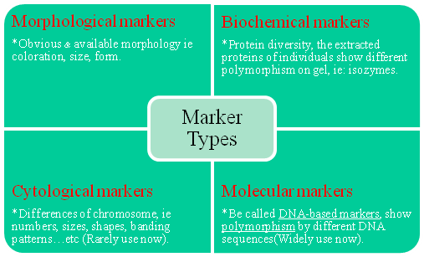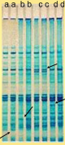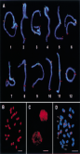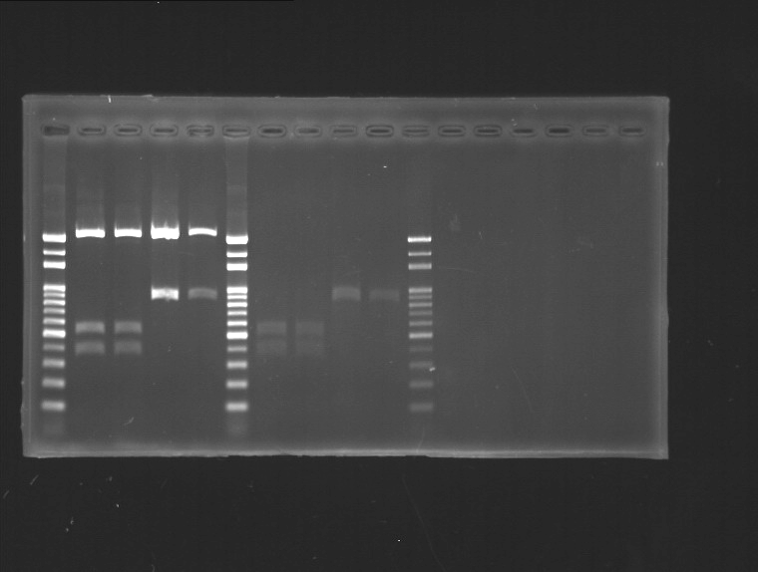
圖1. 不同標誌的介紹與說明

目前透過DNA核酸分子標誌來育種有很多不同的方式，像是RFLPs、PRPDs、AFLP、DAF、SCAR或是微衛星體序列(microstaellites，亦稱SSR)，不過，在林木樹種基因圖譜沒有解序的情況下，找到目標性狀與分子標誌之間的關係是極為重要的關鍵。而最基礎的工作就是在全基因組未解序的情況下，使用隨機的引子 (primer)技術，諸如ISSR或是RAPDs或是經由特定具有高保守性的序列，如葉綠體基因，核醣體核酸序列等，藉由條帶的多型性或是序列的差異，間接地去找尋品系或單株間的分子標誌。
為了要改良植物品種，自從19世紀以來許多的育種者前仆後繼地努力，起初藉由表型像是體型，抗病力，產量等來判斷選擇，最後進行育種。 現在選育技術越來越新而且複雜，不過依然耗時，平均來說改良一個品系的一個性狀，至少要10年的時間。
直到後1970年代，分子標誌的出現才讓直接透過分子標誌選育個體性狀成為可能。第一個分子標誌的出現於1980年，由Botstein所發表利用RFLP的技術來建構人類的遺傳連鎖圖譜(Genetic Linkage Map) ，直到1986年才出現第一個植物作物的遺傳連鎖圖譜。從此分子標誌的使用變得越來越頻繁，更可以被使用於植物育種上面，從此不再僅由表型來選拔，更可以透過基因型來選拔品系。 這樣的分子標誌可以視為”天然”的標籤，位於植物體的染色體上面，透過研究再將這些標籤和外表表型作連結產生關聯性。 這樣的分子標誌可以是位於有興趣基因的序列上，或是連結於決定此性狀的基因。 綜合上述，分子標誌協助育種選拔，可以說是在育種的過程中，透過分子標誌的信息協助育種工作的進行，並且提高選拔效率，而不單僅是使用表型選拔育種。
所謂分子協助育種的觀念，可以追溯到1923年科學家Sax的實驗，他觀察到豆子(Phaseolus vulgaris)的顏色(單基因控制monogenic trait)和重量(polygenic，quantitatively inherited trait)的關係，他下結論為單基因控制了種子顏色，其必定連結了一個或多個基因而控制了種子的大小。 接下來1961年Thoday，他是第一個想要透過單基因控制的性狀表現來建構以及描繪多基因如何影響遺傳性狀，但是最終的結果是：只有少數的表型標誌能夠適用且描述多基因遺傳性狀的表現。
接下來1980年代，科學家使用allozyme來當作標誌工具，用來區別表型性狀，這就是所謂的生物化學標誌，從此打破僅能使用表型標誌來作為區別工具的局面。其主要的優點為：費用低，技術簡單同時具有共顯性。共顯性的意思為：親本的基因可以同時在子代中偵測，因此不論是同型合子或是異型合子的基因型都可以被區別。但是他的缺點就是多型性低，需要新鮮的組織及在正確的組織發育時期才可以操作比較。 之後，隨著DNA分子標誌的出現，才對於分子標誌的狀況產生改變。科學家或是育種家可以直接從分子基因層次觀察遺傳變異，同時也不受植物生長階段的限制，更可以獲得大量的分子資訊信息。
第一個分子標誌協助育種是被用於動物育種(Davis et al.， 1997)，稱之為SMART breeding，這是使用英文大寫第一個字母縮寫：Selection Markers and Advanced Reproductive Technologies，這時也被稱為分子標誌協助支持育種策略。分子標誌被用來支持育種策略，於是 MAS被寄予極大的熱忱與期待，許多的育種家期望其MAS幫助育種工作”跳過”一些步驟或是縮短時間，並且期待可以找到農業重要性狀的基因，進而透過此基因控制選育特定的家系或品種。
植物育種在人類作物史上發展多年，伴以近30年來分子生物學技術的進步，促使傳統育種走進新的時代，便是希望透過基因以及遺傳的分子角度來看植物體性狀的表現，以分子標誌技術協助育種是一項新的育種課題。

分子 標誌協助育種選拔的優點
為什麼分子標誌協助育種之技術讓育種學家趨之若鶩，主要原因(優勢)如下
- 以基因體DNA序列為基礎的信息，可以由植物體的任何部位得到，也不需受限於任何生長階段，像是：穀物或果實的品質，雄不孕性，光週期敏感力等。可以縮短育種時間，若透過分子標誌協助育種的方式，偵測植物體的基因型，提早選拔，將可以先進行控制授粉，提前產生子代，縮短育種時間。
- 以基因型為信息的育種方式，可以免除僅透過表型判斷的方式，因為很多的表型是受到許多對於環境敏感的基因控制，造成表型變異，選育不易，而透過分子標誌分析就相對穩定很多。
- 選拔的標準可以依照單株來進行選拔，對於低遺傳力(基因型的方差和環境型的方差的和)的性狀也可以運行無礙，因為一般來說單株的遺傳力值小於單區家系遺傳力值，又更小於數個小區平均的遺傳力值。
- 在複雜的性狀中，每一個貢獻於性狀的遺傳因子都可以被單獨地選擇出來。而多特徵性狀一般都為上位基因控制，也可以被維持或是最終被修正。
- 隱性基因可以被保持住，而不需要在每個世代進行後裔試驗，在同型合子或異型合子植物中可以藉由分子標誌被辨識。在回交試驗中，分子標誌可以幫助縮小和目標基因的關聯性，並且減少世代需要回復親本的遺傳背景。
- 在回交時親本的選擇也可以使用分子標誌的幫助。不論是幫助多樣性最大化，或是幫助異型合子的開發，也可以在育種過程中幫助基因組合在近親交配時減小多樣性，亦即可以測量遺傳歧異度，不單單是要擴大或是縮小基因幅度，分子標誌都可以協助達成目的。
分子標誌協助育種選拔的潛力評估
筆者在的研習期間中，許多的分子標誌育種學者都一致建議應該發展全基因組解序，並且從中找尋合適的分子標誌，進而協助育種，這就是目前所謂的全基因組選拔(Genomic selection)，但是也有學者是使用分子標誌技術進行育種，建立遺傳連鎖圖譜或是使用研發新的分子標誌技術；因此筆者，也將時間投入對於分子標誌文獻做更多的收集以及閱讀，進而探討分子標誌協助育種的潛力做回顧，以下主要以Brumlop & Finckh在2011年的文章作為回顧主幹：
隨著分子標誌協助育種進行的同時，並且超過上百篇數量性狀基因的文獻實驗不斷地在進行，仍然有許多科學家懷疑分子標誌協助育種選拔的幫助以及對其潛力不甚樂觀，尤其是針對於數量性狀(quantitative traits)，因為絕大部分重要的農藝性狀都是數量遺傳，這似乎可以說分子標誌對於作物改良的影響不大。1999年Young表示：縱使分子標誌協助育種選拔在植物育種中扮演越來越重要的角色，但是成功可以實際操作的例子卻是不多。也有科學家表示：『分子標誌協助育種給予了很大的承諾，但是這個承諾卻也是一個難以理解的承諾！』(Brumlop and Finckh， 2011)；在2001年Gupta表示：若是沒有有效且經濟效益的可行方式來處理大量的序列信息，那將會極大的限制MAS在植物育種的使用。三年後(2004)， Holland也提出分子標誌不可能在短期內十分的實用，尤其是針對數量遺傳或是複雜的性狀。
另外一個重要的觀點是：分子標誌協助育種選拔不可能完全取代表型選拔的。以抗病篩選為例， 儘管分子標誌和抗病的基因或是QTL是多麼的關係密切具有關聯， 選拔品系必須要做最後一步驟的確認是絕對需要的。Ribaut 和Ragot在2006年對於玉米進行乾旱試驗的研究，並進行改良，毫無疑問的，若是有找到合適並和性狀有關聯的分子標誌，在收集以及使用植物材料時，對於高品質外表性狀的篩選是很有幫助的。另外Dekkers和Hospital (2002)也說到：如果僅用分子標誌作為選拔的依據，而忽略去評估確認品系的表型性狀，那是十分危險的。另外Koebner和Summers (2004)也提到：育種家對於這種在實驗室育種的分子標誌而言，它們只能作為僕人，提供輔助資訊，而非成為主人，決定一切育種關鍵。根據以上說法，大規模分子標誌協助育種的運用將會導致主要育種目標僅靠單一基因選拔的方法，但是卻容易忽略了少數基因即可決定的表型，而喪失表型選拔的機會，最終產生的品系可能是一個極脆弱的品系，容易受到環境氣候等等的因素而造成個體或是族群的衰敗。總之，僅僅使用分子標誌協作為選拔的依據而排除其他具有潛力且有用的基因，在於整個分子育種計畫中是最不被推薦的方式，反而必須在整個育種過程中，至少具有一至兩個環節是使用表型來鑑定評估選拔是最為適恰的作法。
分子標誌協助選拔和表型選拔，到底哪個較為合適優良？雖然有很多的文獻給予討論，但是都沒有絕對的定論，反倒是各有各的優勢，同時也要看實驗目的，有些因著選擇族群的不同或是性狀表現的不同，可能表型選拔會比分子標誌選拔更有效率。在玉米的抗病育種(southwestern corn borer)，分子標誌協助選拔和表型選拔顯示其成功性相當，在玉米赤黴病(fusarium head blight)抗病育種試驗中，也是分子標誌協助選拔和表型選拔都可以成功。但是另外一個值得考量的重點就是成本利益的問題，因為育種工作試圖產生出帶有優良性狀的品系，以期待更多的市場價值，在2001年Yousef & Juvik的報告中，對於玉米數量性狀的表現，分子標誌協助選拔和表型選拔的利潤，結果發現52筆報告中，有20筆是說分子標誌協助選拔可得到較高的利潤，但是使用表型選拔的成功率比分子標誌協助選拔的成功率大約多了4%，平均而言，分子標誌協助選拔獲得的利潤為10.9%，而表型選拔獲得的利潤為6.1%，並且此篇報告闡述了分子標誌協助選拔對於表型性狀較為困難而且昂貴去測量的案例較為適用，並且雖然得到較高的利潤，但是分子標誌協助選拔相對也有較高的成本，在使用上必須妥善衡量。
就目前研究的領域來說，大部分的研究與經費仍投注於重要農業作，像是大麥、小麥、玉米、果樹蔬菜、番茄、稻米及黃豆，並且在育種目標中，極大的部份集中於應用分子標誌協助抗病育種，而抗病性狀中有些為單基因控制，若是遇到多基因控制的性狀加上環境的影響，就對於分子標誌協助選拔產生變數，提高分子標誌協助選拔的困難度。其中成功且最顯著的例子就是對於線蟲病害的育種，在小麥中，最被廣泛使用的分子標誌於小麥孢囊線蟲(cereal cyst nematode)的防禦；在黃豆中，就是黃豆孢囊線蟲的抗性，這兩項對於產品都有極大的經濟影響力，而且抗性都是由於單一基因控制，加上生物性分析昂貴且誤判率高，因此使用分子標誌協助選拔育種是最好的方式。
產量(yield)改良、植物抗逆境特性、品質性狀，是最一般而且重要的育種目標，因為其為多基因控制，複雜度較高，育種困難，最主要也深深地被環境因子影響，只能藉由分子標誌提供些許資訊，進而巧合地改善性狀，特別在低遺傳力的性狀，效果尤佳。在育種發展中，從以往的單基因，慢慢地人們了解很多性狀都是多基因控制，也就是所謂的數量遺傳基因座(QTL， quantitative trait locus)：是一個染色體的區域，可能包含一個基因或是數個基因，這些基因對於數量性狀有影響力，簡而言之就是這(些)染色體區域控制著數量性狀。在QTL圖譜的實驗中，數量性狀的遺傳是一基礎的研究，實驗必須細膩而且必須解決很多遺傳學的問題，同時環境因子會影響性狀的表現，因此在DNA的層次上，針對數量性狀做選拔也十分的複雜棘手。
在1989年Lander和Botstein對於使用分子標誌來建構QTL圖譜提出了一套分析方法，使得大家對於定位QTL的位置產生了很多的興趣，並且許多科學家也承認在20世紀初，基於基因角度來研究數量遺傳的變異是一個重要的挑戰與課題，不過，縱使QTL的染色體圖譜定位可以很準確的在某些表型性狀上的找到關聯，但是仍然有很多的基因無法良好並且正確的使用圖譜定位的結果。除此之外，不是所有的QTL在表型性狀上有同等的效益，加上缺少能力在短時間內偵測和性狀相關QTL的正確數量，是發展QTL研究的最大缺點。
Holland在2004年列出了以下數點，說明MAS在多基因性狀上對於育種策略應用的阻礙：
1.無法正確有效低且估計QTL的效益。
2.當遺傳力高時，在選拔時很困難再進一步去改善並提收收益(此處是指遺傳力強的性狀，已經無法在藉由QTL再次地提高其品質。)。
3.無法推斷從雜交時QTL在兩配子體中的效益。
4.對於整合QTL圖譜成為有效的育種方法是極為困難的。
從文獻報告的趨勢來看分子標誌協助育種選拔的潛力，最多成功並且將育種結果發表呈現新品系作物的乃以抗病蟲害的研究最多，文獻發表的趨勢也是以QTL圖譜的文獻在科學上的發表為主，許多的研究報告雖然有分子標誌協助育種的字眼，但是內部不盡然是針對育種，乃是在分子標誌上有研究成果，期待未來可以使用在育種計畫中，或是探討發展合適的分子標誌，不然就是QTL圖譜的鑑定。因著遺傳訊息(基因型)不斷地累積，且分子標誌需要和性狀具有關聯性，如何整合龐大的遺傳訊息(基因型)和性狀、分子標誌間的關係，並且以專業的生物學內容去解釋這些資訊，使其成為真實的知識，這個是目前極為重要的課題。另外一點，在文獻報告中對於成功運用分子標誌育種於植物育種計畫卻是十分的有限，這項事實也在許多的文獻中被描述Dwivedi et al. (2007)， Xu & Crouch (2008) or Collard & Mackill (2008)，這些文獻都顯示分子標誌協助育種計畫的研究大大地落後於眾人的期待。
總體而言，分子標誌協助育種是一項育種家可以使用的工具，不過，因著不同作物、不同性狀、不同基因控制的形式，使得分子標誌協助育種的潛力與能力，在未經過時間的考驗下，仍然具有很多的不確定因素，透過分子標誌而建立QTL圖譜，也是重要的工作，然而是否最終可以達成協助育種選拔，仍然需要時間與試驗驗證，同時我們也回顧整個分子標誌協助育種技術的演變過程(圖2)：1980年第一個分子標誌RFLP技術的開發，數年後，由PCR為背景而產生大量可用遺傳訊息的技術(SSRs)於1985-1990產生，但是真正有大量的使用這些分子標記技術卻是在過去5-10年間；對於分子標誌與育種間的關聯為：在1980年第一個分子標記技術後，經過6年，到了1986年才有第一篇文獻是關於MAS的詞彙出現，再來，經過漫長的10年，到了1996年，才產生第一篇由應用分子標記協助育種成功的案例，隨著知識與技術的累積與進步，又因著次世代解序技術的發展，全基因組解序找出單核苷酸多型性(SNP， single nucleotide polymorphism)進而協助育種選拔的全基因組選拔技術，也在這幾年逐漸發展，於是許多的科學家也轉向研究技術改由從全基因組選拔的角度，透過次世代定序技術，在分子生物學的領域中，建立一套協助育種選拔的方式。
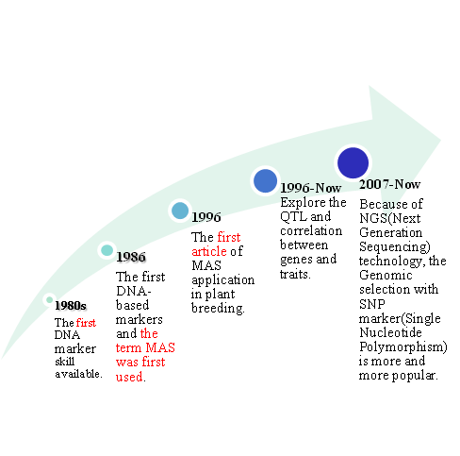
圖2. 分子標誌協助育種技術演變過程

全基因組選拔(Genomic Selection)
在過去的幾年中有很多重要的里程碑，包含基因體解序計畫，EST資料庫(EST databases)以及微晶片(microarray)技術，並且增加對於植物基因體的了解，以及植物性狀和基因間的關係。除了在基因體中使用隨機的分子標記，尋找許多不知名的核酸多型性位置，並且也可能在基因體中的轉錄片段找到功能性基因的標誌。這類在轉錄片段中的分子標誌是完全和目標性狀有連結的關係，在應用上是最為實用直接，然而，對於隨機分子標誌的使用就有這方面的限制，這些分子標誌像是RFLPs， AFLPs或是SSRs耗費成本高，也對於多型性偵測數量有限制，屬於低通量(low throughout)的性質(一般來說，在分子生物學與生物資訊學中的低通量表示：電腦輸出的資料(data，如多少base pairs的輸出)較少，反之，高通量就是電腦輸出得到的資料多)，也就是說在全基因組中，透過這些分子 標誌技術可能可以找到的核酸多型性標誌數量較低，並且還要去研究分子標誌與表型的關聯性(association study)，目前許多科學家也關注於發展SNPs的分子標誌，，在SNPs的研究中，同時伴隨著有效率的定序技術研發，眾人期待其具有高通量(high throughout)的特性，科學家可以更有效地觀察到在序列結果中擁有大量的SNPs。在 2001年Meuwissen等提出全基因體選拔，為分子標誌協助育種的一種形式，可以估測全基因位座(all locus)，或是單倍體(haplotype)，或是可以看出分子標誌在全基因體中的效益。因此更有人提出了全基因體選拔協助育種，genomic-assisted breeding (或genomic selection)，至今，全基因組選拔協助育種，被藉由電腦模擬，在進行測試中，實驗同時也加入了許多過去的經驗並混合應用於育種計畫中。然而過去分子標誌協助育種不適用於改善多基因性狀(這些性狀被許多微效基因所控制)，2009年Heffner提議：全基因組選拔可以幫助突破傳統分子標誌協助育種選拔的兩大限制，第一項限制為：雙親圖譜族群在QTL研究中，不允許直接轉變於育種目的，第二項限制為：用於計算目標基因的統計方法。最近，微晶片圖譜(array mapping)、關聯性圖譜(association mapping)(基因和表型的關聯性)以及EcoTILLING (Ecotype Targeting Induced Local Lesions IN Genomes)的研究，在全基因組選拔的方法學上面也被熱烈的討論著，這也是一項較新穎的技術。
最早出現全基因體選拔的研究領域是在家畜業中，起初若要在實行全基因選拔，就必須有大量的分子標誌以及序列資訊，而當時解序的費用昂貴。但是最近這些限制在主要的家畜中已經被克服了，主因是隨著基因體的解序進步，結果得到數以萬計可用的SNP，目前可以使得在一個動物的身上得到一個SNP只要1 分美元。在商業牛隻上面，將近10000SNP將在2年內可以實際使用，而25000-50000個SNP將在不久的未來出現實用.在人類遺傳學中，已經有500000個SNP被使用.

針葉樹轉錄基因組體團隊計畫(Conifer Translational Genomics Network， CTGN) 農業整合計畫(Coordinated Agricultural Project， CAP)簡介

筆者在研習期間，拜訪了奧勒岡州立大學Dr. Howe教授和美國林業署(US Forest Service)西北研究站的Dr. St. Clair研究員，他們皆參與了針葉樹轉錄基因組體團隊計畫，該項龐大的計畫結合了許多不同的研究單位，致力於作物改良和其在遺傳資訊的探索，更延伸到產品生產發展的廣面向團隊，這個團隊持續地收集火炬松(Pinus taeda)以及花旗松(Douglas fir)的遺傳以及表型資料。這個計畫主要是由美國農業部資金支持的計畫，計畫執行至今已經3年多，CTGN CAP計畫主要在林木育種計畫中，應用分子標誌育種技術，以全基因組為目標，進行林木育種計畫，結合了全基因組選拔技術和分子標誌選拔技術。
在投注大量精力於針葉樹基因體計畫的同時，該計畫也研究複雜且對於經濟以及生態都是很重要的的遺傳性狀，為了暸解遺傳以及外表型變異的關係，該團隊試圖發展能夠加速或是提升林木育種效率的方法(工具)，集中於SNP的發現，針對火炬松以及花旗松的候選基因中探討關聯性遺傳學(association genetics)，達到瞭解SNP和基因與外表性狀的關係。
這個團隊主要設定六大目標(圖3)，其中最主要的就是關聯性遺傳學的研究，即是將大量的分子標誌訊息和外表性狀作聯結，找到其關聯性。目前該團隊在候選基因和重要表型中，已經辨識12種重要且明顯的關聯性，要使用此種方法於育種計畫中，關聯性遺傳學的研究必須在試驗族群以及前一世代族群中被證實。
第二個目標即為：實驗方法的發展：針對分子標誌協助選拔(MAS)與分子標誌協助育種(MAB)進行實驗方法的改良。發展改良的方法去測定分子標記和表型的關聯性；在針葉樹中，發展出其他輔助的方法，用以探討表型選拔以及分子標誌選拔的資訊。
第三個目標為：生物資訊學資料庫的建立。因為是許多單位共同組織而成的單位，必須有一個網路線上的平台，可以整合各單位所提供出來的生物資訊資料，於是該團隊建立並發展生物資訊學整合平台，大量的資料庫以及網路為主的(分析)工具(Dendrome/TreeGenes： http://dendrome.ucdavis.edu)，較大的網路社群(http://www.pinegenome.org)組織。
第四個目標為：生物資訊資源的共享。當建立龐大的生物資訊網路資料庫，該團隊也希望建立一個國際化的遺傳資料儲存中心，讓全世界可以有機會分享這項資源。
第五個目標：就是教育計畫，這也是美國研究計畫中重要的一項環節，該團隊透過網路課程，教導社會大眾了解該計畫的內容與目的，並且對於該計畫專業的部份也做很多的介紹與教導，縮短科學家和一般普羅大眾的想法，才不會導致科學家僅在象牙塔中的窘境。全世界各地的人，可以透過網路線上了解該計畫，同時這也是一項以大學或是研究所水準所設立的學校課程，該網址為http://www.extension.org/pages/60370/conifer-translational-genomics-network-online-modules。
第六個目標：深入地訓練目前正在進行以基因體為主體的林木育種者，這項目標其實算是第五項目標的延伸，該團隊會不定時地舉辦會議、演講或是工作坊，該團隊冀希全世界的林木育種家可以透過此計畫對於基因體學的育種應用更加了解，甚至該團隊研究人員也會至世界各地進行進行交流演說。而這項龐大計畫最終的最後，是以全基因體為基準的育種策略和方法將會影響全美每年13億的松樹以及花旗松的苗木種植。

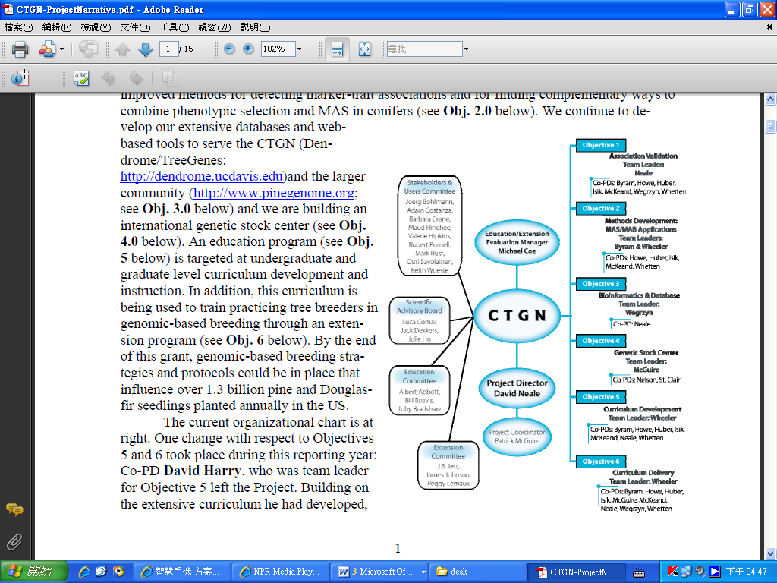
圖3. CTGN組織與目標架構圖
美國農業部農業研究署國家種質資源中心(National Clonal Germplasm Repository， Agricultural Research Service， USDA)簡介

研習期間，筆者也前往美國奧勒岡州(Oregon)國家植物種質保存中心谷心鎮分站(National Clonal Gerplasm Repository at Corvallis)訪問Dr. Nahla Bassil，其進行分子標誌相關之研究，目前也朝向全基因組選拔的方向研究。
該研究單位屬於美國農業部轄下，屬於這邊主要負責的業務為國家植物種質資源保存計畫(NPGS， National Plant Germplasm System)，全美總共有22個NPGS的保存站點。主要集中在於草莓、梨子、及其他莓類(gooseberries， raspberries， blackberries， blueberries)等的種質保存以及研究。主要工作項目為：collection(收集)，主要保存品系(cultivar)為野生品系，並且還有一些商業品系(過期的為主，部分公司因為已經過了IPR， intellectual property right智慧財產權，所以釋出其品系供予國際種原使用)；distribution(分配)全世界的植物種源收集保存，秉持著”We will preserve this diverse living germplasm for all people for all time.”維持種原多樣性，因此也認為這是世界人類共有財產，一般來說，是可以接受分配給予的，只要授與國提出申請用於「育種為目的」的大學機構、政府研究機構、或是私人公司，皆可以向NPGS提出申請，而NPGS會依照其收集狀況給予種質材料；evaluation(評估)，使用DNA指紋鑑定技術，並且發展分子標記技術，和全世界的研究人員搭起合作的平台，用以評估植物遺傳多樣性，偵測排除(eliminate)重複(duplication)，並且在經濟作物種上建立DNA指紋鑑定的資料庫，另外也進行染病性實驗，評估各種質資源的健康狀況，並且使用植物組織培養技術(熱療、分生組職培養(meristem culture))以排除植物染病，建立健康種質材料，提供distribution(一定要是未染病的，如果是有染病的種質材料，授予國要官方同意文件，提供申請，並且同意接受此種質材料是含有以下病原。)。
這次主要是向Dr. Nahla Bassil聯繫參訪，也都由她設計參觀整個工作站的研究設施，其主要的工作還有分子標記的研發；主要是使用SSR分子標記技術。其實驗室設備在於發展SSR技術算是完善。使用快速DNA萃取系統，一次可以處理96X2的不同樣品，主要使用E-Z 96 plant DNA Kit (OMEGA bio-tek)萃取DNA，也使用E-base (Invitrogen)跑膠分離DNA(7分鐘完成跑膠實驗)，使用poor man’s fluorescent primers protocol， M13為forward primer， reverse primer為SSR設計的引子，也使用Microsatellite PCR Kit(QIAGEN)，另外也有一台High Resolution Melting，這台機器其實是當地廠商請該單位協助測試，並且置放於該單位免費使用，主要的功能是序列變異掃描(mutation discovery, gene screening)、核酸指譜鑑定(DNA fingerprinting)、SNP檢測(SNP genotyping)以及核酸圖譜建立(DNA mapping)，根據核酸的分離特性(melting)，對於核酸的序列、長度、GC值等來對於不同核酸間的差異做測定，真實的可以呈現出單一的核苷酸變異，即所謂的SNP分析。另外Dr. Bassil也分享到：目前NGS技術的進步，因此使用此項技術可以快速地設計出SSR 引子，在NGS技術中，使用illumina儀器，只要處理一個LANE，費用相較於8 LANEs來說是便宜很多的，配合適當的primer設計軟體，就可以設計出SSR primer了，該單位目前也和美國林業署西北研究站(USDA US Forest service Pacific Northwest Research Station)討論研究，進入次世代定序的研究領域，其研究成果於2011年發表於Molecular Ecological Resource，篇名為Multiplexed microsatellite recovery using massively parallel sequencing，十分新穎。主要是透過次世代定序技術分析基因體序列，配合適當的生物資訊軟體，設計出SSR引子，對於不同品系與物種進行分子標誌的檢測，以協助自然族群的保育以及管理為最終目標。在SSR分子標誌實驗中，有時需要基因型的結果才能達到目的，因此需要大量的核酸定序工作，所以精準和價格較低廉的定序方法極為重要。從總體的分子標誌的形式中，微衛星序列(SSR)就是一項極為受歡迎的方式，過去SSR相較其他方式花費較低，並且具有高效率的基因型辨識能力(high power of genotype discrimination)。近年來，隨著大量平行解序技術(MPS，massively parallel sequencing，也屬於次世代定序技術)的發展，在序列上含有豐富微衛星序列的基因庫在多路輸出的資料庫(multiplex pool)中是有可能得到的。為了測試這個方法，此篇報告從不同的七個物種中(2個針葉樹種，5個鳥類種)，建構富含微衛星基因的基因庫(library construction)，並且以80 bp的雙端測序(paired-end)讀取方式，用Illumina Genome Analyzer的一列(one lane)解序系統解序，在這項的研究成果中，總共掃描了六百一十萬條序列，辨識出356，958條特殊獨特的微小片段(microread)包含2或3的重複微衛星。結果測試中也顯示新型技術找出的分子標誌和傳統的Sanger-和454-based相較，有較高的保留率(conservation rate)。多路輸出的MPS技術優點是以先進的微讀解序技術和高輸出，很快地就可以建立資料庫，這也減少了樣品的準備和解序的費用，大約每個物種只要400美金即可達成(當地價錢)，這價錢已經非常的低廉，根據計算，若以同樣的方式分析研究，以目前在美國受到威脅以及瀕臨絕種的1373個物種來計算，總共僅需花費約50萬美金即可以準備以及解序如此龐大的資訊

四、建議
此次的研習建議分述如下：
- 持續鼓勵同仁前往交流。世界林業中心與本所素來即有良好的交流關係，筆者有幸參與此次研習，和過去有參訪經驗的同仁具有相同的感受，建議此項國際交流的機會應該要持續保持，世界林業中心給予所有研習人員都有廣面向的林業知識交流機會，更有機會接觸其他國家的林業人員，使得國際交流機會更是大為增加，加上美國屬於先進國家之列，許多的政策、教育、科技都已經十分純熟，前往美國研習交流，隨處都會讓同仁有增長的機會與空間。
- 行政人員國際視野的提升。延伸上述，在國際交流人員中，約有60%的交流人員是屬於非取得博士學位的林業人員，並且50%是在行政單位服務，而非研究單位；由此看出其他國家對於林業人才的培育，不單單僅限於研究人員，更也包含行政人員，筆者在研習期間即認識一名在南韓林業局工作的會計人員，他對於林業知識一無所知，但同時也參加次項研習，據他所述南韓林業局每年至少會外派2位出國考察，時間最常可以達2年，可見該國對於國際人才培育的用心；檢示國內情勢，許多的行政人員往往具有政策決策的權力，因此國際視野也是同等重要。
- 朝向全基因組定序(次世代定序技術的學習)。在全球逐漸使用次世代解序技術的當下，針對分子標誌協助育種的方面， 應該朝向全基因組定序並且找尋合適引子的方向前進。筆者在參與研習的期間，在文獻收集中也發現台灣經濟研究院2011年出版的新興生物技術在農業之應用專題報告中提到：在分子標誌協助育種的研發上面遇到困境與瓶頸，主因和筆者研習得到的資訊相同，主要是難以估計QTL的效益，因而難以評估分子標誌與性狀的關聯性，導致利用分子標誌獲得基因生物資訊的熱度也逐漸趨緩，同時對於未知基因應用MAS，在實際上更是不如預期的效益；在林業部分因著MAS投入花費之成本不及品種改良的收入，並且QTL資訊不足，使得應用更為受限。
- 傳統育種工作依然必須保持繼續。在研習中拜訪的學者皆一致認為，不論發展分子標誌技術與否，傳統的育種工作依然重要，必須不斷地投注經費實施育種工作，這條路漫長且艱辛，更需要政府單位的經費支持。
- 分子標誌鑑定品系。本次研習的另一個目標即是找到快速的可以鑑定不同品系的分子標誌，同樣可以使用全基因組定序技術，建立基因庫設計合用的分子標誌引子，搜尋品系間基因型的差異，進而鑑定品系。

附錄：
- 參訪學者名單及其聯絡方式
- The Link between Forest Biotechnology and Commerce in Taiwan
C. 參訪照片
附錄A
拜訪學者名單
姓名 | 職稱與單位 | 聯絡方式 | 其他
Steve H. Strauss | Distinguished Professor, OSU | Steve.Strauss@oregonState.edu  +1-541-737-6578
Shawn Mehlenbacher | Professor, OSU | mehlenbs@hort.oregonstate.edu  +1-541-737-5467 | 榛果樹分子標誌育種研究
Brad St. Clair | Research geneticist, PNW Research Station, USDA Forest Service | bstclair@fs.fed.us  +1-541-750-7294 | 氣候變遷之環境地理學與分子遺傳之研究
Nahla Bassil | USDA Agricultural Research service | Nahla.Bassil@ars.usda.gov  +1-541-738-4201 | 櫻桃類植物之分子標誌研究
Rick Nipper | Vice President, Floragenex | rick@floragenex.com  +1-503-575-4870 | RAD分子標誌研究之公司
Jeff Nuss | President & CEO, Greenwood Resource | jeff.nuss@gwrglobal.com  +1971-533-7054 | Greenwood Resources公司，傳統優良單株楊樹育種，木材公司。
Rich Shuren | Director Tree Improvement Operations, Greenwood Resource | Rich.shuren@gwrglobal.com  +1-971533-7036 | 同上
Xiaoping Zhou | Economist, USDA PNW Research Station, Forest Service | xzhou@fs.fed.us  +1-503-808-2017 | 林業經濟學
Jamie Knight | Department of Forestry, OR | jknight@odf.state.or.us  +1-541-963-3168 | 奧勒岡州林業部傳統育種採穗園建立
Larry Miller | Department of Forestry, OR | Larry.k.miller@state.or.us  +1-503-945-7389 | 同上
Sam Doane | Production Horticulturist | +1-503-633-4128 | 西北美最大的苗木公司，協助育種

附錄B
The Link between Forest Biotechnology and Commerce in Taiwan

附錄C
參訪照片：
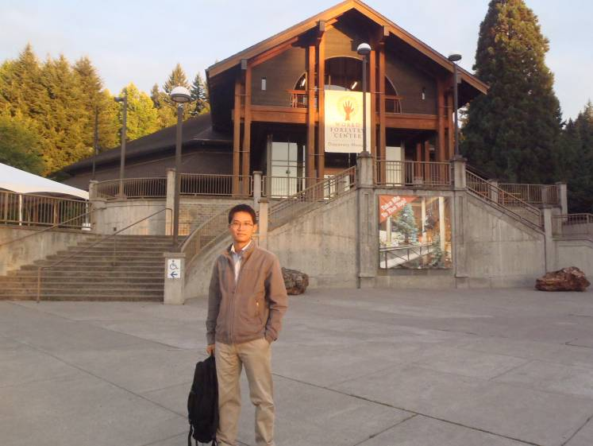  ▲筆者於世界森林中心前留影 | 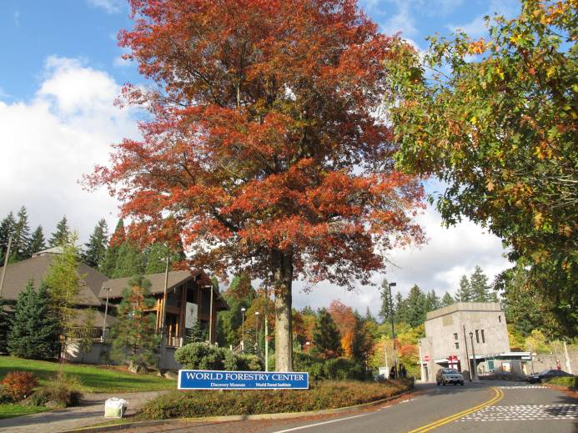  ▲世界森林中心夏秋之景色
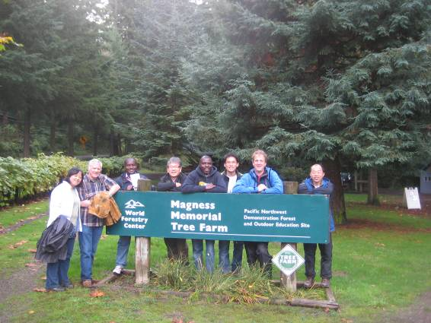  ▲世界森林中心實習林場 | 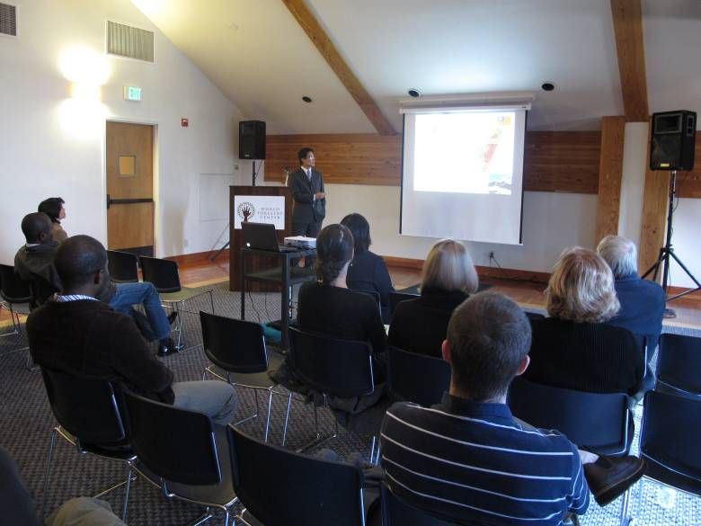  ▲筆者於世界森林中心進行簡報
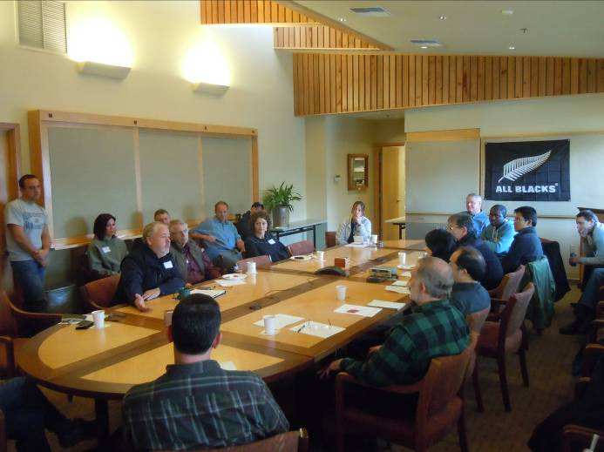  ▲參訪木材公司Port Blakely Company討論之情形 | 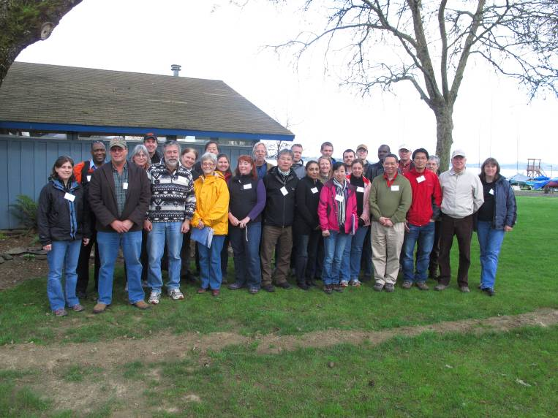  ▲OSU河海水資源學系集水區經營研討會
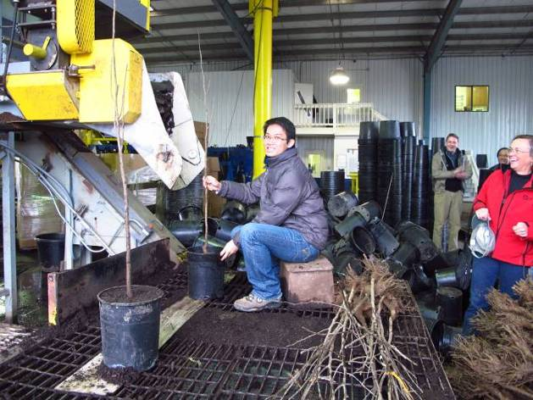  ▲參訪J&Frank Schmidt Nursery苗木公司  上圖為自動化植苗機 | 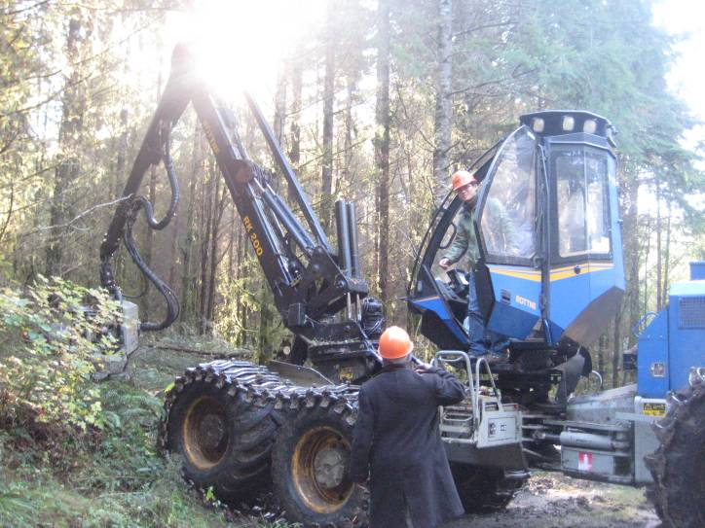  ▲參訪Port Blakely Company林業公司，並親身體驗自動伐木機
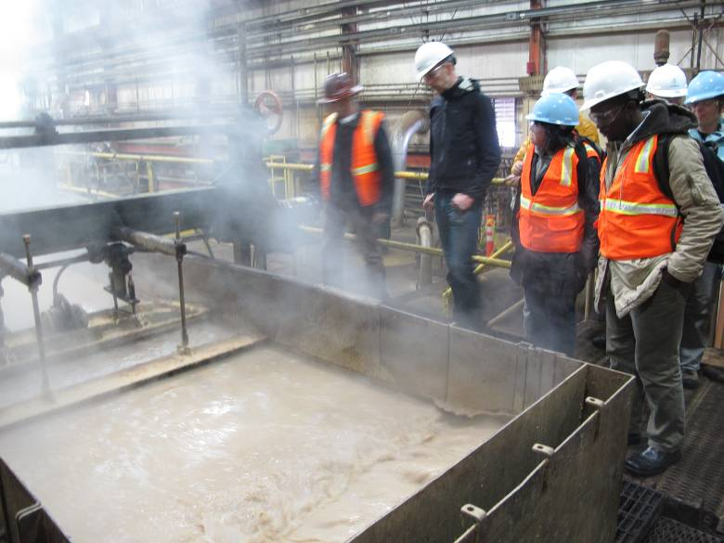  ▲參訪紙漿工廠 | 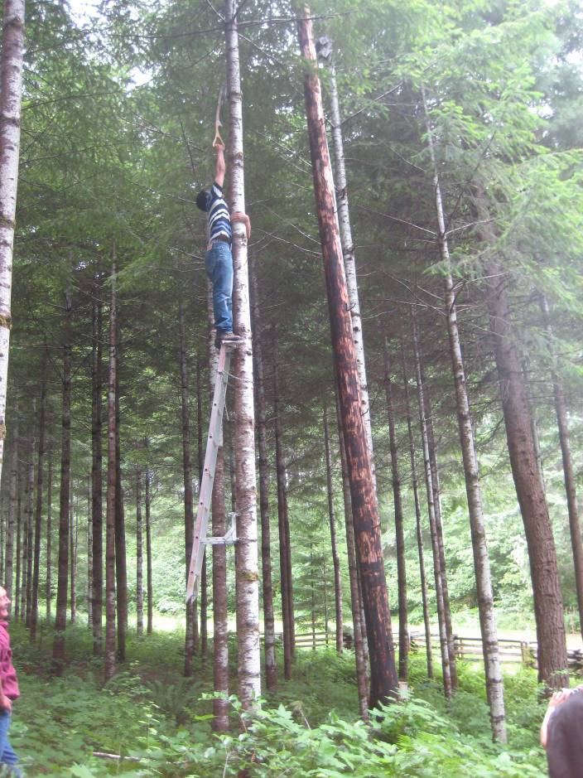  ▲參訪私人林場Shumaker Tree Farm  並親身爬上5米高處進行修枝作業
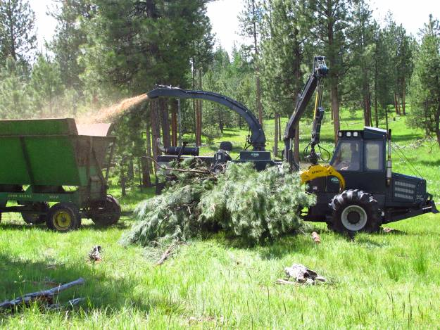  ▲參訪Louisiana-pacific 公司的私人林地，圖為木材碎製機，目的為生產木材生質能 | 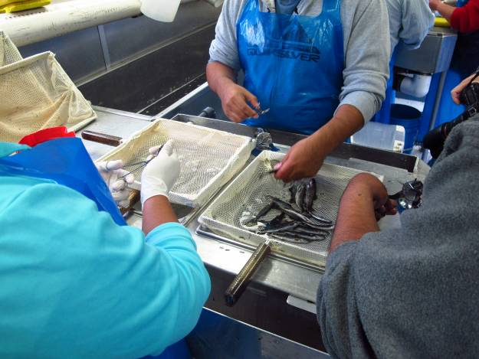  ▲參訪水庫Bonneville Lock and Dam、集水區生態系經營以及政府鮭魚復育計畫
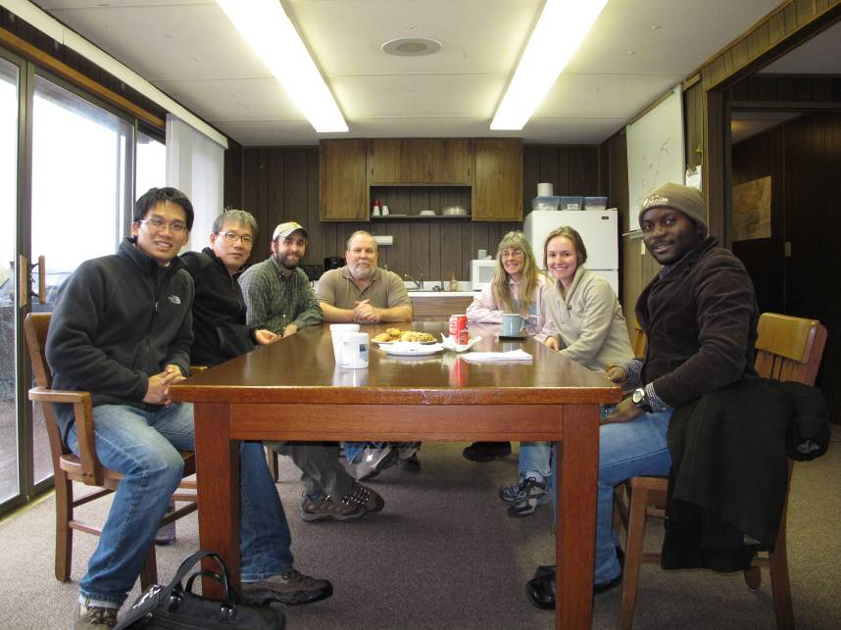  ▲參訪GWR Tree improvement center了解楊樹育種策略 | 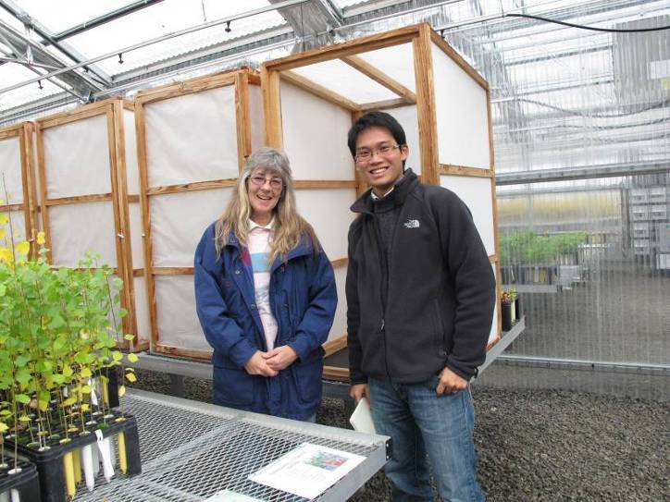  ▲參訪GWR Tree improvement center了解楊樹育種策略，圖為控制授粉溫室
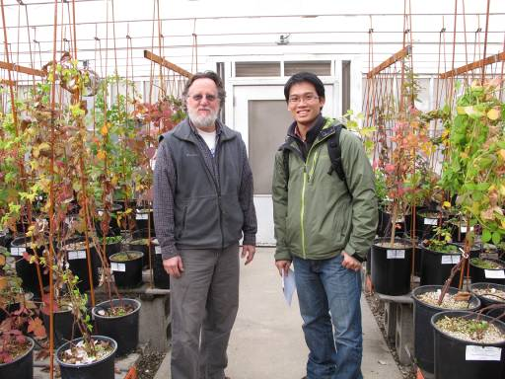  ▲訪問農業部農業研究中心的國家種質中心分站 | 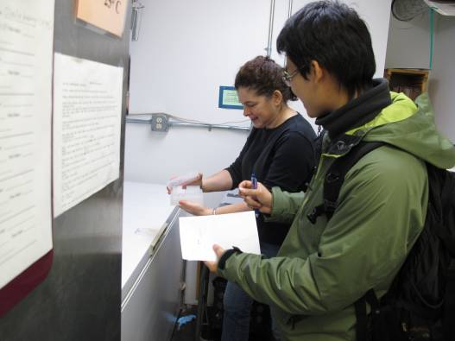  ▲訪問農業部農業研究中心的國家種質中心分站，了解分子標誌在此的實驗流程
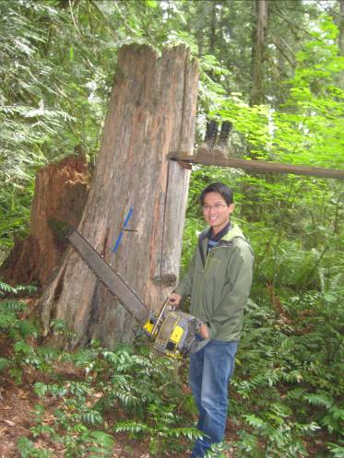  ▲私人林地之伐木作業 | 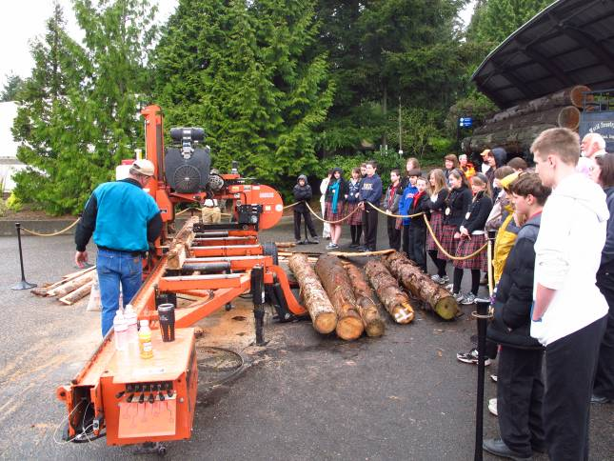  ▲世界森林中心的環境教育課程

